ZLATA TRSNA RUMENICA
(Grapevine flavescence dorée)
je neozdravljiva karantenska bolezen trte, pri kateri je obvezno odstranjevanje obolelih rastlin in zatiranje njenega prenašalca ameriškega škržatka.

Status: Fitoplazma, povzročiteljica zlate trsne rumenice, je uvrščena v prilogo II.B Izvedbene uredbe Komisije (EU) 2019/2072/.

Opis in biologija: Fitoplazme so paraziti rastlin in živijo v floemskem prevodnem tkivu ter v žuželčjih prenašalcih, ki se hranijo z rastlinskim sokom. Uvrščamo jih v razred Mollicutes. Izolati, ki povzročajo zlato trsno rumenico, so uvrščeni v skupino fitoplazem 16SrV.

Gostiteljske rastline: Najpomembnejša gostiteljska rastlina je vinska trta (Vitis vinifera), gostitelji so tudi druge vrste trte, kot npr. hibrid Vitis labrusca in divja trta (Vitis sylvestris). Navzočnost fitoplazme povzročiteljice zlate trsne rumenice je bila potrjena tudi v navadnem srobotu (Clematis vitalba), črni jelši (Alnus glutinosa) in v velikem pajesenu (Ailanthus altissima). V Švici in v Sloveniji smo izolate fitoplazme, ki so glede na trenutno znane podatke enaki ali podobni izolatom, ki na trti povzročajo zlato trsno rumenico, našli tudi na leskah.

Geografska razširjenost: Zlata trsna rumenica je bila v Evropi prvič ugotovljena v Franciji v petdesetih letih prejšnjega stoletja, nato se je razširila v Italiji, ugotovljena je bila tudi v Španiji, Švici, Avstriji, na Hrvaškem, Madžarskem, Portugalskem, v Srbiji in Nemčiji. V Španiji so jo uspeli izkoreniniti. V Sloveniji smo prve okužbe trt s to fitoplazmo zaznali leta 2005 v okolici Kopra, kasneje tudi v vseh drugih vinorodnih deželah; v večini primerov dovolj zgodaj, da so bili ukrepi, kot je odstranjevanje obolelih trt in zatiranje prenašalca, pravočasno vzpostavljeni in s tem preprečen nastanek večjih škod.

Poti prenosa: Pomemben vir prenosa fitoplazme na večje razdalje so okuženi cepiči, podlage in trsne cepljenke. Glavni žuželčji prenašalec te fitoplazme med trtami je ameriški škržatek (Scaphoideus titanus), ki s sesanjem iz listnih žil okuženih trt fitoplazmo sprejme z rastlinskim sokom in jo prenese na neokužene trte. Ko se okuži, ostane kužen celotno življenjsko dobo. Ameriški škržatek živi predvsem na trti.

Z okuženega navadnega srobota na trto lahko to fitoplazmo prenese navadni dolgoglavec (Dictyophara europaea); z okužene jelše na trto pa vzhodnjaški škržatek (Orientus ishidae) in jelšev škržatek (Oncopsis alni), glede na najnovejše raziskave pa morda tudi škržatek Allygus spp.

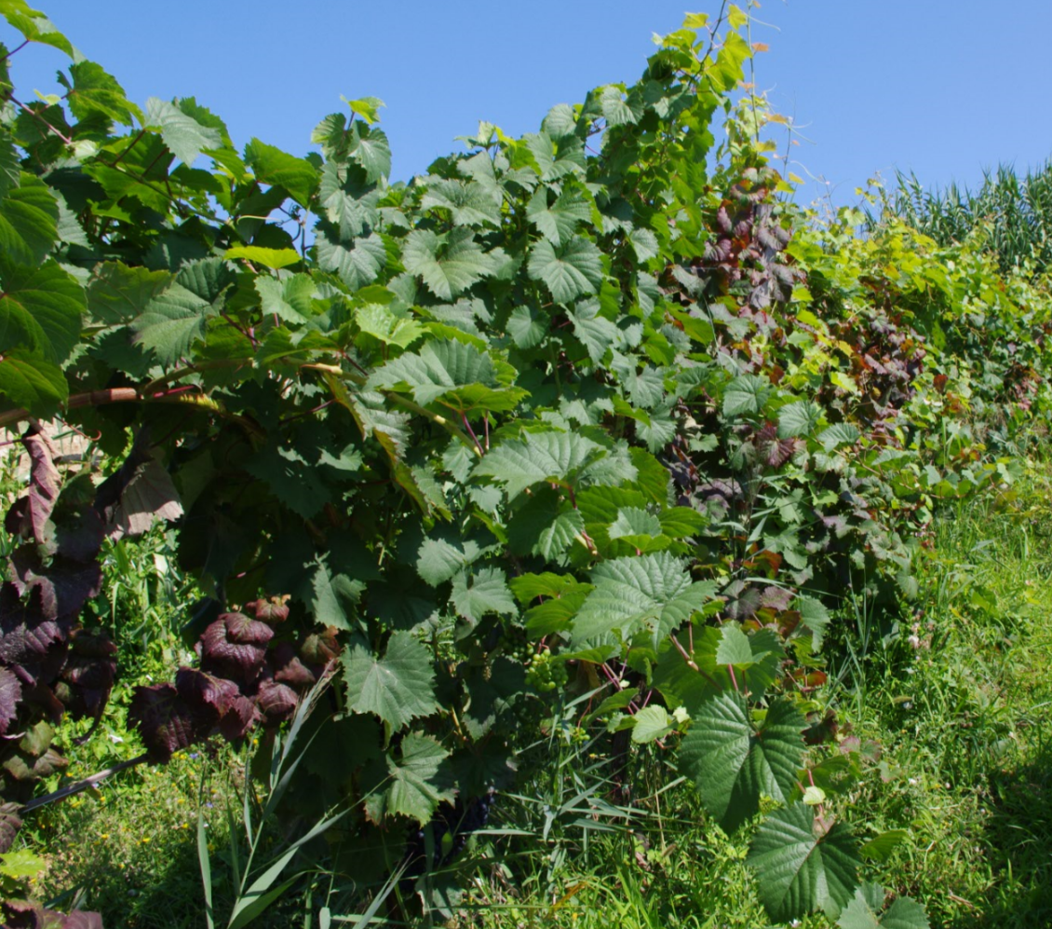
Slika 1: Rdečenje listja pri rdečih sortah trte

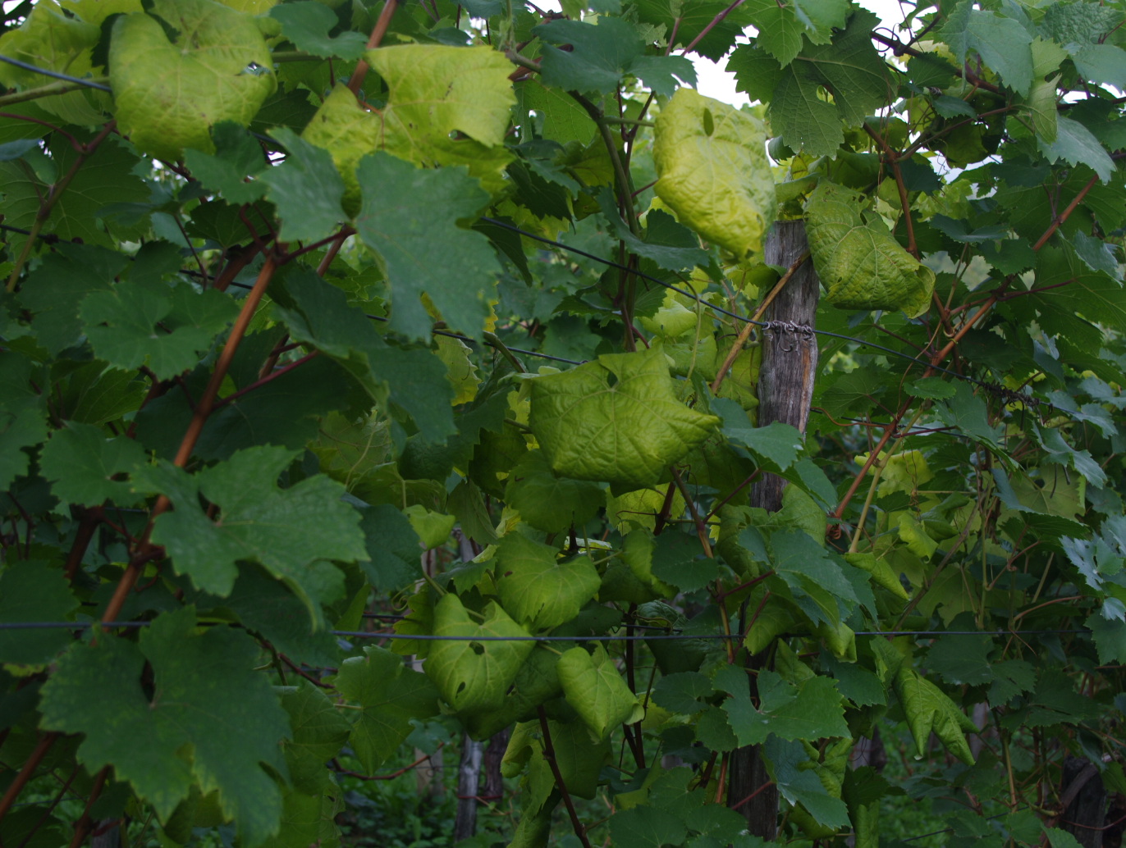
Slika 2: Rumenenje listja pri belih sortah trte

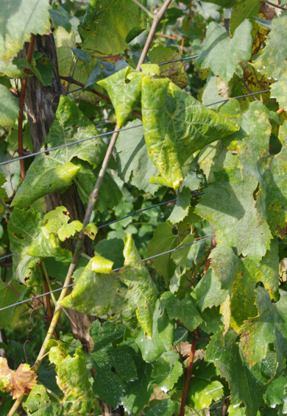
Slika 3: Vihanje listnih robov navznoter, togi in krhki listi
Znamenja okužb: Bolezenska znamenja so na različnih sortah vinske trte različno izražena. Bolezenska znamenja lahko zajamejo cel trs ali le dele trsa (posamezne rozge) in se začnejo pojavljati v začetku julija in se proti jeseni stopnjujejo. Izraženost le-teh je odvisna tudi od časa, ki je minil po okužbi, in od okoljskih dejavnikov.

Na listih se lahko pojavi splošna bledikavost, obarvanje ali sektorsko rumenenje pri belih oziroma rdečenje pri rdečih sortah. Obolelo listno tkivo lahko pozneje na posameznih delih odmre, možna je tudi delna nekroza listnih žil. Listi so lahko togi in krhki in se pri mečkanju zdrobijo, robovi pa uvihavajo navzdol. V času odpadanja listja se listna ploskev navadno loči od peclja tako, da pecelj še dolgo ostane na rozgi. Poganjki so lahko mlahavi ali povešeni, na spodnjih medčlenkih zelenih poganjkov lahko opazimo drobne temno rjave ali črne bradavičke, na notranji strani luba poganjkov pa nekroze. Rozge neenakomerno in pomanjkljivo olesenevajo, zato te pozimi pogosto odmrejo in počrnijo. Spomladi okužene trte pozneje in neenakomerno odganjanjo. Kabrnki se slabo oplodijo, osipajo in včasih tudi odmrejo, jagode venijo, grozdi ali deli grozdov se lahko posušijo.

Podobna bolezenska znamenja kot v primeru okužbe z zlato trsno rumenico lahko opazimo tudi v primeru okužbe z rumenico počrnelosti lesa ali v primeru okužbe z drugimi patogeni, zato je za zanesljivo določitev nujna laboratorijska analiza.

Bolezenska znamenja na matičnih rastlinah za podlage so le redko vidna oziroma slabo izražena. Jelša, srobot in veliki pajesen ponavadi ne kažejo vidnih znamenj okužbe, lahko pa listi bledijo, rumenijo ali rdečijo, so manjši ali rahlo zviti navzdol.

Gospodarska škoda: Pridelek okuženih trt je manjši in slabše kakovosti. Okuženi trsi sčasoma propadejo. Če ne ukrepamo, se lahko bolezen razširi po celotnem vinogradu in tudi v sosednje vinograde.

Fitosanitarni ukrepi: V žariščih okužbe je obvezno odstranjevanje okuženih trt in vseh trt, ki kažejo bolezenska znamenja. Trte je treba odstraniti s koreninami vred, sicer lahko iz njih poženejo okuženi poganjki, ki so vir okužbe. Zatiranje ameriškega škržatka je obvezno v matičnih vinogradih, trsnicah in matičnjakih povsod po Sloveniji ter v vinogradih na celotnem razmejenem območju zlate trsne rumenice, ki vključuje večino vinogradov v Sloveniji. Preventivni ukrepi vključujejo uporabo zdravega sadilnega in razmnoževalnega materiala trte. V vinogradih in njihovi okolici je priporočljivo odstranjevanje drugih gostiteljskih rastlin (obvezno v trsnicah, matičnjakih in matičnih vinogradih).
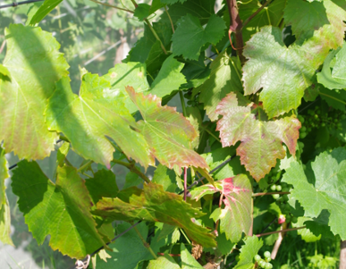
Slika 4: Bolezenska znamenja na listih trte v juliju

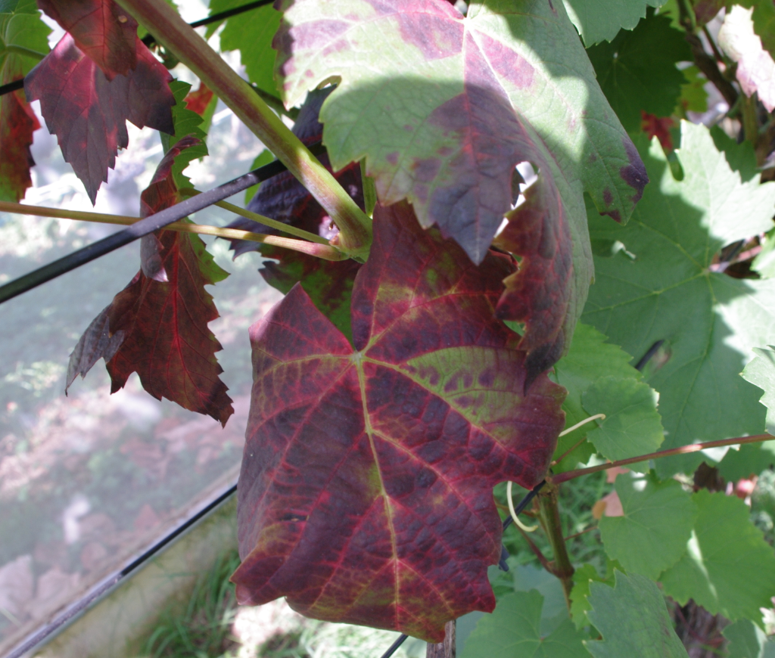
Slika 5: Bolezenska znamenja na listih trte jeseni

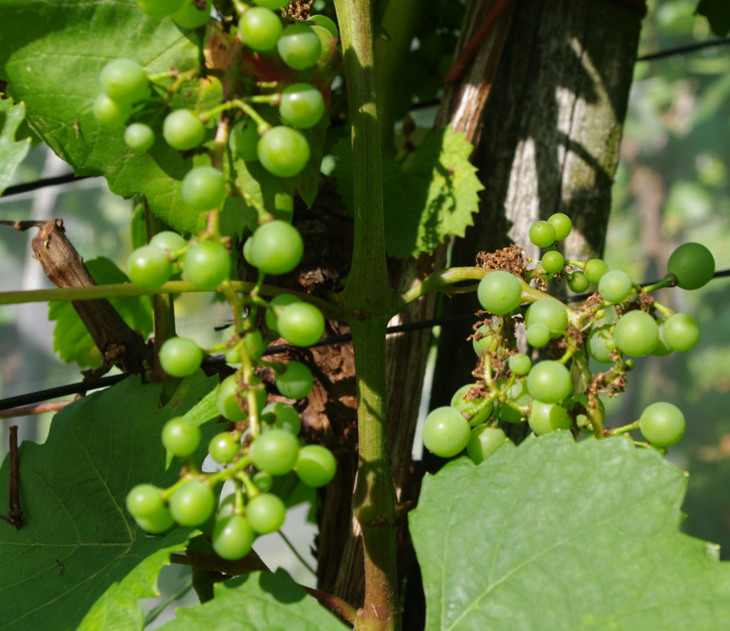
Slika 6:Venenje jagod, osipanje kabrnkov

Dodatne informacije:
https://www.gov.si/teme/zlata-trsna-rumenica/

Vir slik:
arhiv Nacionalnega inštituta za biologijo

Besedilo pripravila:
Nataša Mehle, Nacionalni inštitut za biologijo

